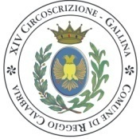
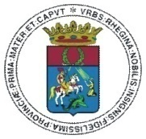
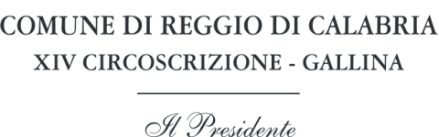

Gallina di Reggio Calabria lì, 20/08/2008

All’ Ufficio Stampa del Comune di Reggio Calabria

All’ Ufficio Rete Civica
Fax 0965.812247
E-mail: comunicazione@comune.reggio-calabria
SEDE

OGGETTO: comunicato stampa ed invito.

Si chiama “Momenti d’Estate 2008” la tre giorni di cabaret, ballo e musica organizzata dalla
XIVª Circoscrizione-Gallina, evento centrale del programma di iniziative per l’estate 2008

Saranno il cabaret, il ballo ungherese (in prima assoluta), il liscio e la musica i protagonisti indiscussi del calendario di appuntamenti e manifestazioni che la XIVª Circoscrizione-Gallina, in collaborazione con la Provincia ed il Comune di Reggio Calabria delle, associazioni locali, quali “Il Grifo”, A.S.D. “En Funky”, G.D.S. “Dance & Melody”, “Febiadi”, “Pro Loco Gallina”, Parrocchia Arcipretale “San Nicola di Bari” di Gallina, propone nell’ultima parte della stagione estiva.
Evento centrale della manifestazione denominata “Momenti d’Estate 2008”, la tre giorni di cabaret, ballo e musica organizzata dalla Circoscrizione di Gallina il 22, 24 e 26 Agosto alle 21,00 presso Piazza Municipio di Gallina.
Avremo dunque l’Accademia del Dialetto Calabrese “il Grifo” che, attraverso uno spettacolo in dialetto reggino denominato “Dialettiamoci”, andrà in scena Venerdì 22 Agosto 2008 alle ore 21,30.
Domenica 24 Agosto 2008 dalle ore 20,30 per la prima volta a Reggio Calabria, grazie all’Assessorato alla Cultura Spettacolo della Provincia di Reggio Calabria ed al Consigliere Provinciale Dott. Bruno Porcino, si esibirà il gruppo “Folk Pont” coadiuvato dall’Associazione “En Funky” che presenterà “Danze Ungheresi”. A seguire l’Associazione “G.D.S. Dance & Melody” e “Febiadi” presenteranno “Ballando nel Borgo”, intrattenendo il pubblico attraverso liscio, ballo da sala, danze standard, latino americano e social dance.
Martedì 26 Agosto 2008 dalle ore 16,30, l’Associazione “Febiadi”, con il patrocinio del Comune di Reggio Calabria, presenterà “Reggio SporTour 2008” (torneo di calcio A/3 - sport, musica ed animazione) aperto a tutti senza limiti di età. Seguirà “Ballando sotto le Stelle” che intratterrà i presenti attraverso cabaret, balli e musica.
“Sarà un programma ricco, che integra spettacolo, musica, folklore e sport, valorizza il ruolo propositivo delle associazioni del nostro comprensorio e della città, e cerca di offrire un calendario di appuntamenti di buona qualità, appetibile per un pubblico piuttosto variegato e di tutte le età, sottolinea il Presidente della XIVª Circoscrizione Demetrio Marino che, insieme al Vice Presidente Nicola Paris, ai Presidenti di Commissione alla cultura e Sport, Dott. Siclari Filippo e Catanese Antonino, hanno più da vicino seguito la predisposizione del calendario. Vogliamo far crescere questi appuntamenti nei prossimi anni, in modo da farli diventare una manifestazione di richiamo in particolare per i giovani”.

Cordialmente

Demetrio MARINO

